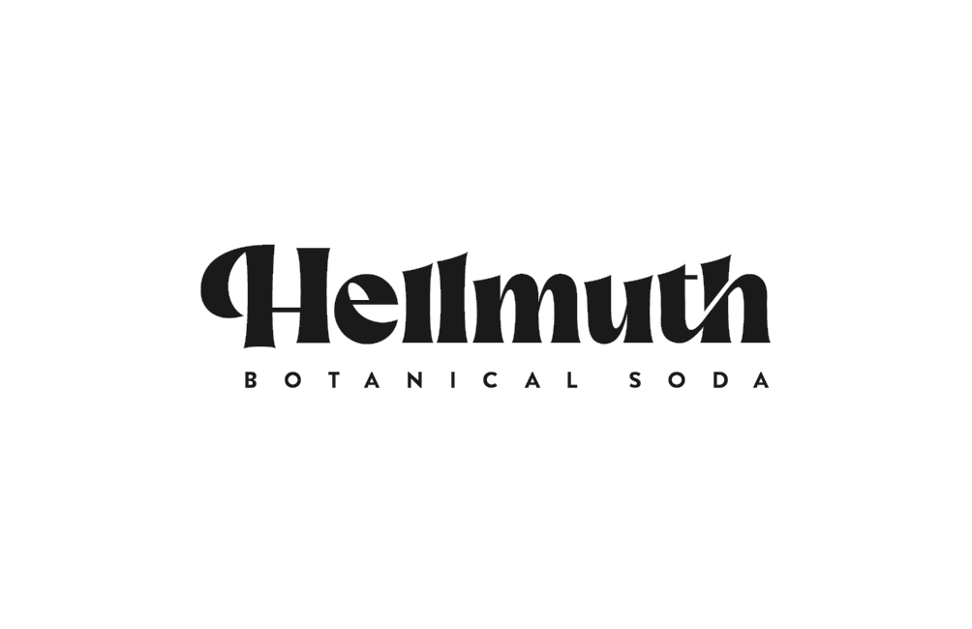

DIE RÜCKKEHR DES TONIKUMS
Businessplan Erster Teil — BPW Berlin–Brandenburg 2025
DEEP DIVE BOTANICALS
11. November 2025 | Version 1.1

Ticro Goto
Knobelsdorffstr. 44
14059 Berlin
ticro.goto@proton.me
+49 151 723 813 52
INHALT
1 | ZUSAMMENFASSUNG 3
2 | PRODUKT/DIENSTLEISTUNG 5
3 | GRÜNDUNGSTEAM 6

1 | ZUSAMMENFASSUNG
HELLMUTH ist ein funktionales Botanical-Soda mit der Intensität moderner Bar-Drinks, jedoch ohne Alkohol, Zucker und künstliche Zusätze. Die Marke positioniert sich mit "Mut zur Klarheit".
Der Markteintritt erfolgt über einen Micro-Pilot in Berlin mit 3.000 bis 5.000 Einheiten, getragen von acht bis zehn Absichtserklärungen aus Bars und Offices und einem DTC-Vorverkauf. Primärer Kanal ist in der ersten Phase B2B, weil Gastronomie und Offices planbare Abnahmen ermöglichen; wiederkehrende Umsätze entstehen über Office-Abos. Bereits auf Pilot-Skala ist der Deckungsbeitrag positiv.
Nachhaltigkeit ist dabei kein Zusatz, sondern Teil der ästhetischen Logik: Klarheit im Geschmack bedeutet Klarheit in der Herkunft. Das Produkt entsteht aus wenigen, rückverfolgbaren Zutaten, abgefüllt in regionalen Small-Batch-Anlagen und transportiert auf kurzen Wegen. Jede Stufe der Wertschöpfung folgt dem Prinzip: so wenig Spuren wie möglich, so viel Wirkung wie nötig. Für Premium-Retail nutzt HELLMUTH eine 250-ml-Aludose mit hohem Recyclinganteil; sie schützt zuverlässig vor Licht und Sauerstoff, senkt durch ihr geringes Gewicht Transportemissionen und ist im deutschen Mehrkreislaufsystem rückführbar (LUCID-Registrierung, Teilnahme am DPG-Pfandsystem). In Bars und Offices kommt 0,33-l-Mehrweg-Glas mit vollständig recycelbaren Komponenten zum Einsatz; Etiketten basieren auf Zellulose und werden lösemittelfrei bedruckt.
Die Clean-Label-Philosophie gilt durchgängig: keine synthetischen Zusätze, keine versteckten Süßstoffe; Intensität entsteht durch Destillation und die Struktur der Botanicals, nicht durch Zucker oder Säure. Nachhaltigkeit umfasst auch die soziale Dimension: Kooperationen mit Inklusionswerkstätten in Konfektionierung und Versand, faire Lieferverträge für kleinere Erzeuger sowie transparente Preise; kuratierte Kulturformate (z. B. mit lokalen Künstlern, nachhaltige Bar-Konzepte) verbinden Genusskultur und Verantwortungsbewusstsein. Produziert wird zunächst mit Small-Batch-Partnern; mittelfristig ist eine regionale Abfüllung geplant, um die CO₂-Bilanz weiter zu verbessern.
Das Team besteht aus dem Gründer mit Fokus auf Produktentwicklung und Marke, unterstützt von Partnern für Co-Packing, Qualität, Design, Logistik sowie Bezugsquellen für botanische Destillate; ein Advisory-Kreis zu Sensorik, Markenaufbau und Produktion befindet sich im Aufbau. Der Kapitalbedarf deckt Erstcharge, Logistik und Working Capital; messbare Meilensteine sind unterschriebene LOIs, ein Pilot-Abverkauf von über 70 % in sechzig Tagen und mindestens 20 Office-Abos als Vorbereitung der nächsten Phase im Rahmen des BPW.
Die Marktlage begünstigt den Einstieg: Im deutschsprachigen Markt dominieren funktionale Softdrinks, die häufig austauschbare Süße oder Stimulanz liefern und weder geschmacklich noch in der Alltagstauglichkeit überzeugen. In der Gastronomie fehlen alkoholfreie Signature-Serves, die spontan erste Wahl sind und gleichzeitig verlässlich Marge bringen. Gleichzeitig wächst in Offices die Nachfrage nach nicht-süßen, alltagstauglichen Alternativen. HELLMUTH adressiert dieses Feld mit einem trocken ausgebauten, botanisch destillierten Soda in Profilen wie Wacholder/Bergamotte oder Hopfen/Brennnessel. Für Konsumenten entsteht ein zeitgemäßes Trinkritual mit vollem Geschmack, ohne Kater- oder Crash-Mechanik und passend für fokussierte Momente. Für Partner in Bars und Offices ist HELLMUTH ein Ready-to-Serve-Produkt mit Cocktail-Tiefe, kurzen Serve-Prozessen, attraktiver Marge und belastbarer Markenstory. Zielgruppen sind urbane Professionals und bewusste Genießer in Bars, Restaurants, Offices und Creative Spaces. Damit besetzt die Marke die entstehende Kategorie Functional Clarity: Intensität statt Intoxikation, nahtlos integrierbar in professionelle Abläufe und in den Arbeitsalltag.
Die Deep Dive Botanicals UG (i. G.) mit Sitz in Berlin-Charlottenburg ist gegründet. Erste Rezepturen befinden sich im Labortest; Produktions- und Rohstoffpartner sowie Dienstleister für Design und Logistik sind identifiziert, und die Umsetzung der regulatorischen Anforderungen ist vorbereitet.

2 | PRODUKT/DIENSTLEISTUNG
HELLMUTH ist kein weiteres "besseres Getränk". Es ist die bewusste Rückkehr zur ursprünglichen Idee des Tonikums: Genuss als Funktion, Wirkung als Erlebnis. Das Produkt verbindet die Tiefe klassischer Bar-Spirituosen mit der Klarheit moderner botanischer Destillate. Statt zu stimulieren oder zu betäuben, begleitet HELLMUTH Momente der Sammlung und Konzentration.
Die Basis bilden ausgewählte botanische Destillate und lebensmitteltypische Extrakte (u. a. Wacholder, Bergamotte, Rosmarin, Zitronenverbene). Sie ergeben eine trockene, aromatisch strukturierte Komposition, die in ihrer Komplexität an Aperitif-Rituale bzw. einen Gin Tonic erinnert, jedoch vollständig ohne Alkohol, Zucker, Koffein und synthetische Zusätze auskommt. Jede Rezeptur folgt einer klaren Systemlogik: Geschmacksarchitektur, kompositorische Balance und visuelle Klarheit greifen ineinander und erzeugen ein erwachsenes, bar-taugliches Profil.
HELLMUTH erfüllt zwei gleichzeitige Bedürfnisse: ästhetische Tiefe und alltagstaugliche Klarheit. Sensorisch bietet es eine komplexe, elegante, bar-taugliche Struktur; im Alltag liefert es erwachsenen Genuss ohne Süße und ohne die typischen Effekte von Alkohol oder Zucker. Es passt zu fokussierten Phasen ebenso wie zu abendlichen Social-Ritualen. Clean Label und transparente Formulierung sind Grundprinzipien: keine synthetischen Zusätze, keine versteckten Süßstoffe; die Intensität entsteht aus Destillation und botanischer Komposition, nicht aus Zucker oder Säure.
Die Zutaten sind rückverfolgbar, Beschaffung und Abfüllung erfolgen über regionale, energieeffiziente Small-Batch-Partner mit kurzen Wegen; das sichert konstante Qualität bei geringerer Umweltlast und macht Nachhaltigkeit zu einem sichtbaren Teil der Marke.
HELLMUTH spricht Menschen an, die nicht flüchten, sondern bleiben wollen: im Moment, bei Bewusstsein, in Kontrolle. Sie trinken nicht, um zu entkommen, sondern um zu erleben. Dazu zählen urbane Kreative, Gründer, Strategen, Denker und Performer, die Intensität schätzen, aber keine Abhängigkeiten suchen. Sekundärzielgruppen sind Bars/Restaurants (Prestige-fähige Zero-Proof-Serves ohne Mix-Overhead) sowie Unternehmen/Co-Working-Spaces (erwachsene Alternative zu Zucker- oder Koffein-getriebenen Getränken).
Use-Cases: Signature-Serve an der Bar, fokussierte Arbeitsphase im Office, Social-Rituale bei Events, späte Abende mit klarem Kopf. Positionierung: Kein Ersatz, sondern erste Wahl. HELLMUTH besetzt Functional Clarity: trocken, nicht süß, ready-to-serve mit Cocktail-Tiefe; für Bars schneller, reproduzierbarer Serve mit stabiler Marge und Prestige; für Offices eine erwachsene Option jenseits von Saft und Schorle.
Packmittel nach Nutzungssituation: In Bars/Offices 0,33-l-Mehrweg-Glas (Haptik, Rückführung, Bar-Routine). Für Premium-Retail 250-ml-Aludose (Recyclingkreislauf, Schutz vor Licht/Oxidation, kompakte Präsenz am Regal). Etiketten: Zellulose-basiert, lösemittelfrei bedruckt.

3 | GRÜNDUNGSTEAM
Der Körper verhandelt nicht mit Meinungen: Entweder etwas wirkt, oder es bleibt eine Behauptung. Von diesem Maßstab ausgehend habe ich HELLMUTH aus innerer Notwendigkeit entwickelt. Eigene Erfahrungen mit Reizüberflutung und Unverträglichkeiten sowie die Enttäuschung über industrielle Getränke, die Energie versprechen und Erschöpfung hinterlassen, zwangen mich, Stoffe, Rituale und ihre Wirkung radikal ernst zu nehmen.
Meine Grundlage ist eine Ausbildung im Gesundheitswesen (Anatomie, Physiologie, Diagnostik) und ein Studium mit Schwerpunkten in Konsum- und Mentalitätsgeschichte, Ethnobotanik, materieller Kultur sowie Alchemie- und Medizingeschichte (u. a. Universität Kassel, Humboldt-Universität zu Berlin, Kunsthochschule Kassel). Diese Perspektive schärfte meinen Blick dafür, wie zwischen Idee und Wirkung immer ein Medium steht: ein Stoff, ein Gerät, ein Ritual, ein Gefäß.
Aus praktischen Versuchen mit Botanicals wie Hopfen, Brennnessel, Zitrus, Gewürzen und Pilzextrakten entstanden Rezepturen, die die Ästhetik des Rauschs als Erlebnis bewahren, zugleich aber auf Balance statt Betäubung setzen. Daraus wurde HELLMUTH: ein erwachsenes, trockenes, bar-taugliches Getränk ohne Alkohol, Zucker und stimulierende Zusätze, das Haltung mit sensorischer Tiefe verbindet. Ich verbinde Produktentwicklung und Design mit fundierter Neugier für Botanik und Aromatik; meine Arbeitsweise ist analog, roh und präzise: Jede Zutat braucht eine Funktion; ich komponiere entlang der Achsen Bitterkeit, Säure, Wärme und aromatische Tiefe; Verarbeitung bevorzugt kalt und schonend; die Clean-Label-Philosophie gilt durchgängig. Jede Rezeptur prüfe ich über mehrere Kanäle (Auge, Geschmack, Körpergefühl, Rhythmus); stellt sich keine klare, reproduzierbare Signatur ein, wird iteriert oder verworfen.
Für die Pilotphase arbeite ich mit einem deutschen Small-Batch-Co-Packer (HACCP-zertifiziert) zusammen; die Linie ermöglicht die planmäßige Abfüllung der 250-ml-Aludose für Premium-Retail sowie die Vorbereitung der 0,33-l-Mehrweg-Glaslinie für Gastro/Office. Eine QA-/Lebensmitteltechnologie-Beratung begleitet Spezifikationen, Stabilitätstests und rechtliche Konformität (LMIV, LUCID, DPG). Design und Kommunikation deckt ein flexibles Netzwerk aus Grafik, Fotografie und Film ab; ein Berliner Logistikpartner übernimmt City-Distribution und Retourenmanagement (Leergut/Mehrweg), überregional erfolgt die Zustellung per Spedition. Wo möglich, werden Inklusionswerkstätten in Konfektionierung und Versand eingebunden; mit kleineren Erzeugerinnen und Erzeugern bestehen faire, transparente Lieferverträge. Für Phase 2 ist die Anbindung an einen ausgewählten Getränkefachgroßhandel vorgesehen. Die Supply Chain bleibt bewusst schlank und vollständig rückverfolgbar (Charge/MHD, dokumentierte Prozesse).
Ab November 2025 begleitet mich ein zertifizierter AVGS-Coach bei Finanzierung, Struktur und Verhandlungen mit Finanzierungspartnern (u. a. GLS, KfW). Parallel baue ich einen Advisory-Circle (Sensorik, Produktion/QA, Vertrieb/GFGH, Finance/Controlling) auf. Erste Hires (Operations/QA; Sales/Gastro; später CRM/DTC) erfolgen triggerbasiert nach Meilensteinen: ≥ 70 % Pilot-Abverkauf in 60 Tagen, > 20 Office-Abos, GFGH-Vertrag aktiv. Die Organisation bleibt schlank: kein Konzern, sondern ein präziser Organismus mit klar dokumentierten Prozessen, rückverfolgbarer Lieferkette und fokussierten Rollen. Wachstum erfolgt mit Klarheit statt Volumenreflex — aus persönlicher Notwendigkeit heraus als Antwort auf eine erschöpfte Trinkkultur.
KLARHEIT IST DAS NEUE HIGH.



